Государственное бюджетное образовательное учреждение города Севастополя
«Средняя общеобразовательная школа № 23 им. Б.А. Кучера
299038, г. Севастополь, ул. Степаняна, 13, т/ф 41-58-81, Е-mail: sc23sev@mail.ru

Эссе «Херсонес в годы Великой Отечественной войны 1941-1945 г.г.»

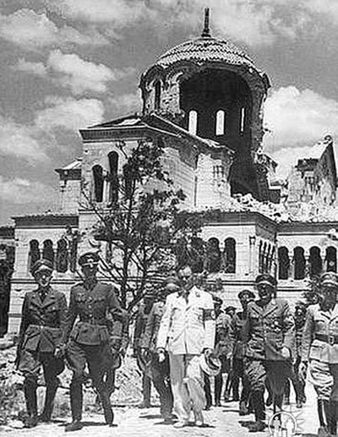
4-А КЛАСС
Новикова Анастасия
Классный руководитель Суслова П.Ю.

Севастополь
2019-2020 учебный год

Эссе «Херсонес в годы Великой Отечественной войны 1941-1945 г.г.»

Долгое время то, что произошло на мысе Херсонес летом 1942 года, являлось крайне нежелательной темой. Об этих событиях было принято или вообще не вспоминать, или вспоминать скороговоркой, не отвлекаясь на подробности.
А между тем, речь идет об одной из наиболее страшных трагедий минувшей войны.
Приморская армия и части береговой обороны флота были оставлены в безнадежной ситуации сражаться в Севастополе до последнего. Их количество составляло около 80 тыс. человек, из них множество раненых. Все эти люди, за очень небольшим исключением, либо погибли, либо попали в плен, что тоже, в большинстве случаев, закончилось гибелью.
Более того, матросов, солдат и офицеров оставили без военного и политического руководства, без снабжения. В ночь с 30 июня на 1 июля 1942 было вывезено двумя подводными лодками и 14 транспортными самолетами “Дуглас” 600 человек руководящего состава.
Последние защитники Севастополя были, таким образом, “обезглавлены”.
Полководец С.М. Буденный издал приказ, где говорилось, что эвакуации из Севастополя не будет.
Прошедший плен полковник Д.И. Пискунов сказал: “Я хочу поделиться общим настроением наших участников обороны, которые оказались в плену. Общее настроение было такое — нас сдали в плен. Мы бы еще воевали и дрались.
Многие историки утверждают, что такое решение принято было потому, что не хватило кораблей для эвакуации.
Но не нам судить о правильности или неправильности решений руководства того времени.
Защитники Севастополя заплатили своей кровью, для того, чтобы мы и наше будущее поколение жили в мире и согласии.
Что же касается музейного фонда Херсонеса, то в годы Великой Отечественной войны коллекцию музея эвакуировали на Урал, а территория древнего городища и хоры превратилась в укрепрайон с различными военными сооружениями, при этом значительно пострадав.
Удалось эвакуировать практически все документы и основную наиболее ценную часть фондов.
В конце 1944 года музей вернулся из эвакуации, а 23 февраля 1945 года уже открылась временная экспозиция.
За 250 дней непрерывных боёв, десятки тысяч погибших… Эту цену заплатил советский народ, чтобы задержать наступление немцев на юг СССР. Да, оборона пала, на ВЕЛИКИЙ ПОДВИГ тех, кто сражался за Севастополь, навсегда останется в нашей памяти как пример беззаветной любви к Родине!

